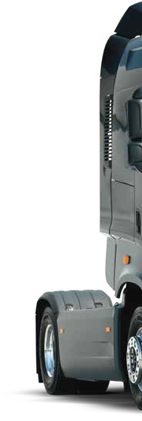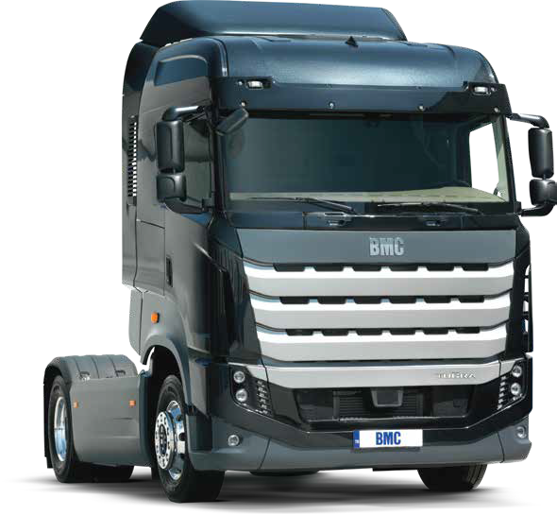

TGR 1846 (4x2) ESS
TUĞRA
TRACTOR, PLAFON INALT

CABINA
SUSPENSIE Volan cu multimedia,

TIPE
Cabina de dormit, acoperis inalt
BUNK
2
Suspensie cabina
Pneumatic

MOTOR
MARCA / MODEL
FPT Cursor 11 ENT VI (Euro 6)
TYPE
Turbo Intercooler Diesel NUMAR DE CILINDRI 6
DEPLASARE 11.1 L
PUTERE MAXIMA
460 PS (338 kW) @ 1900 rpm
CUPLU MAXIM
2150 Nm @ 1050-1550 rpm
DIAMETRU & CURSA
125 mm/ 140 mm

REZERVOARE
COMBUSTIBIL
600 L
ADBLUE
80 L

CUTIA DE VITEZE
MARCA / MODEL
ZF 12 TX 2210 TO (Automata) [S] ZF 12 TX 2211 TO (Automat +Intarder) [O] NUMAR DE VITEZE
12 Inainte, 2 Revers
Raport de transmisie
12.9 - 0.7 (Reverse: 12.03 - 9.29
PUNTEA FATA
Arcuri parabolice, amortizoare telescopice
PUNTEA SPATE
Burdufuri de aer, amortizoare telescopice
BARA ANTIRULIU
Axe fata si spate

ANVELOPE
MARIME / NUMBER
295 / 80 R 22.5 , 6+1
(5th Inaltimea rotii: 1150/1200) [S]
315 / 70 R 22.5 , 6+1
(5th Inaltimea rotii: 1050/1100/1150/1200) [O]

PERFORMANTA
VITEZA MAXIMA (LIMITATA) (km/h)
90
RAZA DE ROTATIE (m)
6.9

SISTEMUL ELECTRIC
TENSIUNE 24 V BATERII
2 x 12 V / 180 Ah ALTERNATOR 120 A
STARTER MOTOR
24 V

SISTEMUL DE DIRETIE
TIPE
Hidraulic

SISTEMUL DE FRANARE
TIP SISTEM DE FRANARE
SISTEM PNEUMATIC-CIRCUIT DUBLU
Ø430x45 Disc Brakes, EBS, ESC, LDWS, AEBS SI
Butoane de control pentru viteză și meniu [3] Oglinzi Laterale electrice si incalzite Coloana de direcție reglabilă
Trapa acționată electric Frana electronica (EBS)
Control Electronic al stabilitatii (ESC)
Sistem de franare de urgenta activa (AEBS)
Imobilizator
Cheie unica cu telecomanda cntralizata
Diferential blocabil
Tahograf digital
Geamuri actionate electric
Scaun sofer cu suspensie pneumatica
Cotiera reglabilă a scaunului șoferului
Tetiera scaun
Senzor centură de siguranță (sofer)
Parasol pentru șofer și pasager Încălzitor de cabină tip uscat (2 kW)
Asistenta coborare panta
Indicator uzura tampon
Pasarela
Spoiler pentru acoperiș și lateral
Sistem de avertizare al parasirii benzii (LDWS)
Indicator de sarcină pe osie
Roata de rezerva Lampa ceata fata
Faruri actionate electric
Lampă laterală pentru remorcă
Lampa sub capota Lampa sub cabina Lift electric pentru cabina
Sistem de management al flotei priza și modul Supapa de umflare a anvelopelor
Protecție praf fata Bara de protecție cu profil redus

ACCESORII OPTIONALE
Pachet ADR

Ambreaj
430 mm,

Puntile
Simplu
RETARDER
Intarder (600 kW) [O] FRANA DE MOTOR

Intarder ( 600 kW)
Linitator de viteza (pentru versiunea Intarder) [4]
Cotiera reglabilă a scaunului pasagerului
PUNTE FATA
CAPACITATE DE INCARCARE
7500 kg
PUNTE SPATE
Difera in fct. de nr. de viteze Raport de transmisie 3.08:1
CAPACITATE DE INCARCARE
13000 kg

JANTE
MARIME
8.25 x 22.5
372 kW [S]

SASIUL
SASIU DIN PROFIL DE
Oțel de înaltă rezistență, 8mm

ACCESORII STANDARD
Aparat de art conditionat digital cu actionare manuala (6 kW)
Radio/MP3/Bluetooth (1DIN)
2 USB + brigheta (partea soferului)
2 USB + 12V (partea pasagerului), 1 USB (Multimedia) 2 USB (zona de dormit)
Suspensie cabina in 4 puncte independente Cruise Control
Scaun sofer actionat pneumatic din spate
Incalzire scaun sofer
Transmisie PTO
Opțiuni pentru roata a 5-a: 1050, 1100, 1150, 1200 [2]
Jante din aluminiu
Ecran Multimedia 7"
Sistem de monitorizare a presiunii în anvelope
Frigider (55lt)
Rezervor auxiliar de combustibil (300 lt) [5]
Baterie de 225 Ah [5] Apaatoare laterala
Rezervor de combustibil de 600 lt (oțel) [6]

All visuals, dimensions, characteristics and equipment are for information purposes only they are not contractual. BMC reserves the right to modify them without prior warning (February 2021).

BMC OTOMOTİV SANAYİ VE TİCARET A.Ş.

Fabrika, Satış ve Pazarlama Kemalpaşa Caddesi No:288 Pınarbaşı 35060 Bornova / İZMİR TÜRKİYE
 | A: Ampatament | 3700 | H: Puntea fata | 2100
D | B: Lungime totala | 5965 | J: Puntea spate | 1835
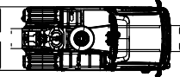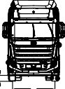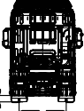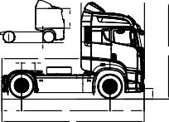
I
DIMENSIONS (mm)
L
F
C: Latime totala ( fara oglinzi) 2545
S: Inaltimea scarii 518
D: Inaltimea totala
F: Lungime utila sasiu
I: Inaltime interioara
3577 (3935 SP)
3470 (3310 SP)
R: Inaltime int
2155
H
G'
A
O
B
K': Inaltimea sasiului 940
C N'
N
O: Front Overhang G': Rear Overhang
1950
(Tunnel Height: 190)
1440
825
Inaltimea rotii 5: 1200
J
*1050 mm, 1100 mm, 1150 mm ve 1200 mm 5th wheel height is available with 315/70 R 225 tyres.
*1150 mm ve 1200 mm 5th wheel height is available with 295/80 R 225 tyres.
*For kerb weight calculation, minimum equipment, no driver, 20 liters of fuel,
5 liters of urea included. Kerb weight may change depends on optional equipments. Y:266 Z:195 (Loaded)
[O]: Options [S]: Standard
GREUTATE (kg)
TEHNIC
KERB WEIGHT (kg)
SARCINA MAX. PUNTE FATA 7500
Greutatea totala a masinii
18000
LEGAL
7500
11500
18000
1. AXLE
5473
SARCINA MAX. PUNTE SPATE 13000
2. AXLE 2230
TOTAL
7703*

444 9 262

bmctugra.com

